Componentes y circuitos

2.2.1 Objetivos
- Presentar algunos componentes eléctricos.
- Identificar los símbolos comúnmente utilizados para estos componentes.
- Comprender como se representan los circuitos electrónicos en los diagramas.

2.2.2 Requisitos Previos
- Familiarización

2.2.3 Nivel de Conocimiento
- Vea los requisitos previos.

2.2.4 Equipamiento Necesario
- Placa 12-200-A
- Fuente de alimentación regulada a 5V CC.

2.2.5 Conocimiento previo
Cualquier equipo eléctrico consta de un numero de componentes conectados entre sí para realizar una función en particular.
El término más común utilizado para describir la interconexión de un numero de componentes eléctricos que realizan una función es: circuito.
Hay muchos tipos de componentes, como así también las maneras de interconectarlos, y por lo tanto existen varios circuitos que pueden construirse.
Se representan los circuitos en forma de diagrama para facilitar la descripción y comprensión de la manera en que se conectan los componentes en un circuito en particular y la función que realizan. Esta representación recibe el nombre de diagrama circuital.
Tradicionalmente, un diagrama del circuito esta compuesto de símbolos que representan a cada componente, juntamente con líneas que describen la manera en que se interconectan. Cada componente tiene su propio símbolo.
Los circuitos eléctricos pueden ser muy sencillos a muy complejos. Un ejemplo de un circuito sencillo, con pocos componentes, podría ser el de una linterna, como lo muestra la Fig. 1.
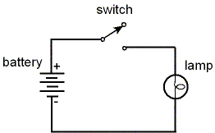
Fig. 1
Un ejemplo de un circuito complejo podría ser el de una computadora personal. El circuito completo de una PC tiene millones de componentes y sería muy complicado comprenderlo simultáneamente en su conjunto.
En estos casos, el circuito se muestra en forma de diagrama de bloques, donde cada bloque contiene varios componentes. Este tipo de diagrama simplifica el sistema y muestra como se conectan las partes más importantes del circuito.
Cada bloque puede ser subdividido como sea necesario, llegando en la división final a los diagramas circuitales de cada subbloque. De esta manera se pueden abordar y comprender los circuitos más complejos.

2.2.6 Trabajo Práctico 1
En este práctico trabajará con el circuito de una linterna eléctrica. Utilice el área, que se muestra más abajo, de su plaqueta 12-200-A
Primero, identifique los componentes necesarios en su plaqueta. Luego se le explicarán los símbolos que figuran en el circuito para esos componentes.

2.2.6.1 Instrucciones

Identifique el área que se muestra en la Fig. 3 en la plaqueta 12-200-A.
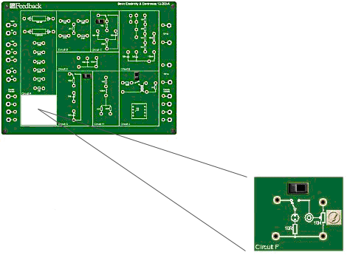
Fig. 3
Los componentes eléctricos principales de una linterna son: la batería, una lamparita y un interruptor.
- Identifique la lamparita y el interruptor en la plaqueta 12-200-A.
La plaqueta no tiene una batería. Para suministrar la energía eléctrica deberá conectar una fuente externa. Los símbolos de los componentes que figuran en el circuito se ven en la Fig. 4.
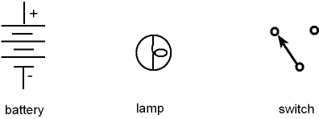
Fig. 4
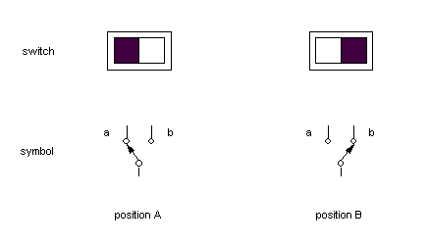
Fig. 5
- La flecha indica la posición del mando de la llave
Cuando una llave tiene solamente dos terminales que pueden estar en contacto eléctrico (cerrada) o sin él (abierta), recibe el nombre de interruptor.
Cuando una llave puede conectar un punto central móvil a uno de dos contactos fijos (como en el caso de nuestra placa) recibe el nombre de llave inversora.
Cuando una llave puede conectar un punto central móvil con uno de varios contactos fijos recibe el nombre de llave selectora o selector.
La flecha representa al contacto deslizante o móvil del interruptor.
Se puede actuar sobre el mando de un interruptor/selector de 4 maneras diferentes: girando una perilla (mando rotativo), deslizando una tapita (mando deslizante), apretando un botón (mando pulsador) o actuando sobre una palanca.
El mismo mando mecánico puede actuar sobre varios selectores simultáneamente, recibiendo el dispositivo el nombre de llave/inversor/selector múltiple.
En nuestra placa hemos utilizado una llave inversora deslizante simple.
Si nos referimos a la posición A de la llave, el símbolo en el circuito muestra que el cursor conecta el polo del interruptor a la terminal que figura en el esquema, y por el contrario, la posición B del interruptor realiza la conexión con la terminal b.
Existen otros tipos de interruptores utilizados en circuitos eléctricos los cuales describiremos en el punto Consideraciones y Aplicaciones Prácticas de este ejercicio.
- Ahora observe el símbolo de la batería.
Hay símbolos + y - asociados a este símbolo que se refieren a la polaridad en las conexiones de la batería, donde el símbolo + indica el lado positivo y el símbolo - indica el negativo.
En la mayoría de los casos se debe conectar la batería de la manera apropiada para que el circuito funcione correctamente.
La batería provee la tensión, y la magnitud (valor) de la misma está escrita cerca del símbolo del circuito como se puede ver en la Fig. 6.
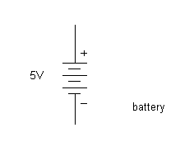
Fig. 6
Otro nombre designado a la batería es 'fuente de tensión'. La plaqueta 12-200-A no está provista de una fuente de tensión por lo que se deberá conectar una externa.
Para realizar este práctico necesita una fuente de 5 Voltios. Asegúrese de conectar la fuente de alimentación correctamente, es decir, asegúrese de que las polaridades estén correctas.
Para realizar la conexión requerida, debe observarse la polaridad correcta de la batería en el esquema del circuito.
El tercer componente del circuito de una linterna es la lamparita y su símbolo se observa en la Fig. 7.
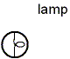
Fig. 7
No importa la manera en que se conecta la lamparita al circuito porque ésta no tiene polos + ni - .
Sin embargo, su tensión tiene valor nominal el cual figura en la lamparita.
- Examine las lamparitas en la plaqueta 12-200-A y determine el valor de la tensión.
Por lo general, colocar una lamparita en una fuente con tensión inferior, no causa daño alguno porque el resultado será que la lámpara brilla con menor intensidad. Si, por el contrario, la fuente de alimentación tiene una tensión superior al de la lamparita, se acortará su vida o simplemente se quemará.

2.2.7 Trabajo Práctico 2
En este práctico deberá conectar el circuito de la Fig. 8, que estudió en el Práctico 1, y corroborará su funcionamiento.
Fig. 8
Como se explicó en el Trabajo práctico 1, deberá utilizar una fuente de alimentación externa en lugar de la batería.
Trabajo Práctico 2 - Diagrama de conexiones

2.2.7.1 Instrucciones
La figura 9 muestra el circuito con el que trabajará.
Fig. 9
- Se reemplaza la batería por una fuente de alimentación externa de 5V.
- Conecte el circuito como lo muestra el diagrama de conexiones para este práctico. Asegúrese de que la alimentación este desconectada.
- Mueva el interruptor a la derecha y luego conecte la alimentación. Observe si la lámpara se enciende.
- Coloque el interruptor a la izquierda y observe si la lámpara se enciende.
¿Funciona el sistema como usted esperaba?

2.2.8 Resultados esperados
Al terminar este trabajo práctico usted debería:
- Comprender qué es un diagrama circuital
- Reconocer los símbolos de la batería, la lamparita y el interruptor.
- Haber conectado la batería, la lamparita y el interruptor y comprobado su funcionamiento.
- Haber visto las formas y símbolos de los componentes más comunes.
Su informe debe contener:
- El circuito que ha estudiado
- Los resultados obtenidos
- Las conclusiones a las que arribó.
Para presentar su informe deberá utilizar un procesador de texto y para corroborar los valores calculados deberá utilizar una planilla de cálculo.

2.2.9 Consideraciones y aplicaciones prácticas

2.2.9.1 Resistores

Baja potencia
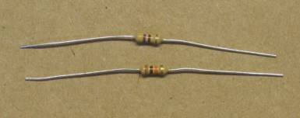

Alta Potencia
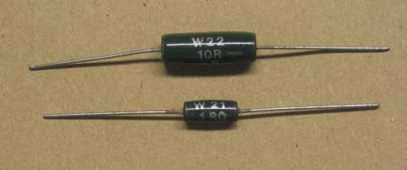

Símbolos
No existen diferencia en simbología entre un resistor de baja y alta potencia. Se utiliza un texto en el esquema del circuito para observar la potencia del componente. Por ejemplo:
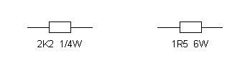

2.2.9.2 Capacitores

No polarizados
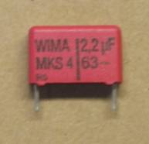
El símbolo para un capacitor no polarizado es:
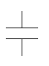

Electrolítico
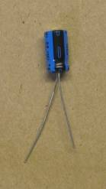
El símbolo para un capacitor polarizado (electrolítico) es:
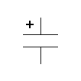
El símbolo + se utiliza para identificar la conexión positiva.

2.2.9.3 Potenciómetros

Control
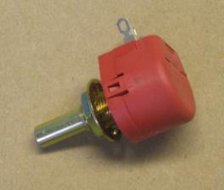

Trimmer
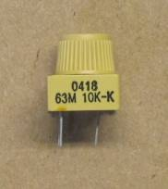

Símbolos
Existe poca diferencia entre el símbolo utilizado para un potenciómetro de control y para el potenciómetro trimmer excepto que el cursor de un potenciómetro de control se identifica con una flecha mientras que el otro se identifica con una "T". Por ejemplo:
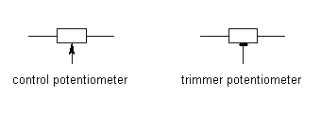

2.2.9.4 Transformadores
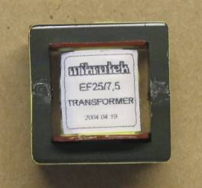

Símbolo
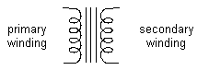

2.2.9.5 Diodos
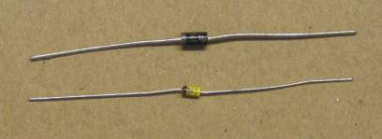

Símbolo
En los circuitos eléctricos, se utilizan diferentes tipos de diodos y cada uno tiene su símbolo. El más común es el diodo rectificador (normal) y el diodo Zéner. A continuación encontrará los símbolos asignados a estos componentes.
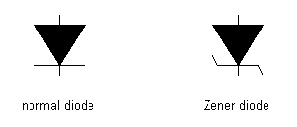

2.2.9.6 Transistores
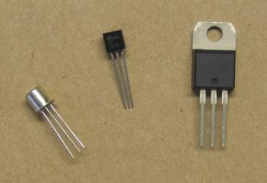

Símbolos
Los signos que se ven son los de los transistores bipolares (también conocidos como transistores NPN y PNP). Existen otras clases de transistores, por ejemplo: el transistor de efecto de campo (Field Effect Transistor FET) y tienen diferentes símbolos que se estudiarán en los ejercicios respectivos.
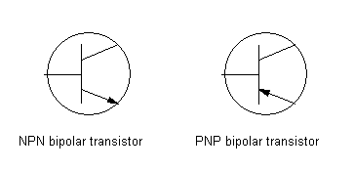

2.2.9.7 LED
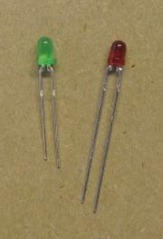

Símbolo
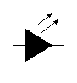

2.2.9.8 Displays
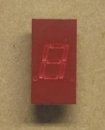

2.2.9.9 Amplificadores operacionales
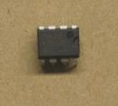

Símbolos
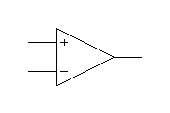

2.2.9.10 Circuitos Integrados
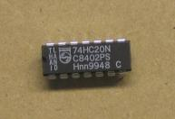

Símbolos
Existen varias clases de chips (digitales) disponibles y a cada uno se le asigna un símbolo. Más abajo encontrará dos de los símbolos más comunes para las compuertas lógicas. En los ejercicios pertinentes estudiará otros símbolos.
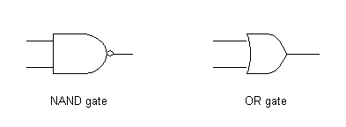

2.2.9.11 Interruptores

Llave inversora deslizante
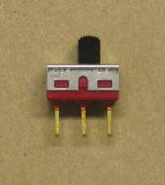

Llave inversora (a secas)
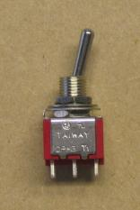

Símbolo
Los interruptores de deslizamiento y el pulsador con retención son dos de las muchas variedades de interruptores que se utilizan en los circuitos eléctricos y electrónicos. Los símbolos asignados para cada uno de ellos son esencialmente el mismo.
Otra clase de interruptores incluye los interruptores centrífugos y disyuntores eléctricos de potencia. Estos tienen símbolos diferentes.

2.2.10 Ejercicios Adicionales
Observe los componentes numerados y los símbolos utilizados e identifíquelos.
